第21天 异常

**今日内容介绍：**

* 掌握异常概述
* 理解异常的基础操作以及最简单的捕获处理
* 理解多异常捕获处理
* 理解声明抛出异常
* 掌握自定义异常
* 掌握异常处理注意事项

# 异常

什么是异常？Java代码在运行时期发生的问题就是异常。

在Java中，把异常信息封装成了一个类。当出现了问题时，就会创建异常类对象并抛出异常相关的信息（如异常出现的位置、原因等）。

## 异常的继承体系

在Java中使用Exception类来描述异常。

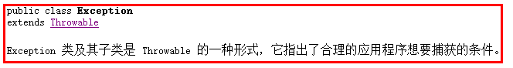

查看API中Exception的描述，Exception 类及其子类是 Throwable 的一种形式，它用来表示java程序中可能会产生的异常，并要求对产生的异常进行合理的异常处理。

继续观察，我们可以发现Exception有继承关系，它的父类是Throwable。Throwable是Java 语言中所有错误或异常的超类，即祖宗类。

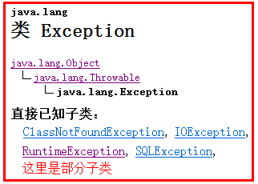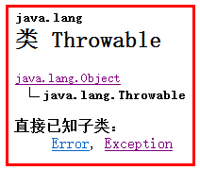

另外，在异常Exception类中，有一个子类要特殊说明一下，RuntimeException子类，RuntimeException及其它的子类只能在Java程序运行过程中出现。

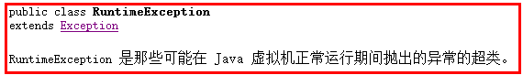

我们再来观察Throwable类，能够发现与异常Exception平级的有一个Error，它是Throwable的子类，它用来表示java程序中可能会产生的严重错误。解决办法只有一个，修改代码避免Error错误的产生。

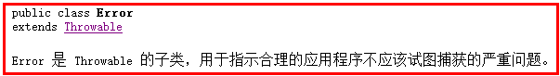

**异常继承体系总结：**

Throwable: 它是所有错误与异常的超类（祖宗类）

|- Error 错误

|- Exception 编译期异常,进行编译JAVA程序时出现的问题

|- RuntimeException 运行期异常, JAVA程序运行过程中出现的问题

## 异常与错误的区别

**异常**：指程序在编译、运行期间发生了某种异常(XxxException)，我们可以对异常进行具体的处理。若不处理异常，程序将会结束运行。

异常的产生演示如下：

**public** **static** **void** main(String[] args) {

**int**[] arr = **new** **int**[3];

System.***out***.println(arr[0]);

System.***out***.println(arr[3]);

// 该句运行时发生了数组索引越界异常ArrayIndexOutOfBoundsException，由于没有处理异常，导致程序无法继续执行，程序结束。

System.***out***.println("over"); // 由于上面代码发生了异常，此句代码不会执行

}

**错误**：指程序在运行期间发生了某种错误(XxxError)，Error错误通常没有具体的处理方式，程序将会结束运行。Error错误的发生往往都是系统级别的问题，都是jvm所在系统发生的，并反馈给jvm的。我们无法针对处理，只能修正代码。

错误的产生演示如下：

**public** **static** **void** main(String[] args) {

int[] arr = new int[1024*1024*100];

//该句运行时发生了内存溢出错误OutOfMemoryError，开辟了过大的数组空间，导致JVM在分配数组空间时超出了JVM内存空间，直接发生错误。

}

## 异常的产生过程解析

先运行下面的程序，程序会产生一个数组索引越界异常ArrayIndexOfBoundsException。我们通过图解来解析下异常产生的过程。

工具类

class ArrayTools{

//对给定的数组通过给定的角标获取元素。

public static int getElement(int[] arr,int index) {

int element = arr[index];

return element;

}

}

测试类

class ExceptionDemo2 {

public static void main(String[] args) {

int[] arr = {34,12,67};

int num = ArrayTools.getElement(arr,4)

System.out.println("num="+num);

System.out.println("over");

}

}

上述程序执行过程图解：

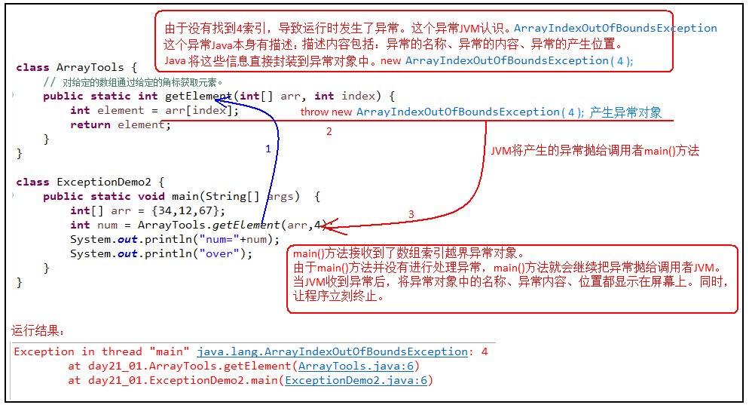

## 抛出异常throw

在编写程序时，我们必须要考虑程序出现问题的情况。比如，在定义方法时，方法需要接受参数。那么，当调用方法使用接受到的参数时，首先需要先对参数数据进行合法的判断，数据若不合法，就应该告诉调用者，传递合法的数据进来。这时需要使用抛出异常的方式来告诉调用者。

在java中，提供了一个throw关键字，它用来抛出一个指定的异常对象。那么，抛出一个异常具体如何操作呢？

1,创建一个异常对象。封装一些提示信息(信息可以自己编写)。

2,需要将这个异常对象告知给调用者。怎么告知呢？怎么将这个异常对象传递到调用者处呢？通过关键字throw就可以完成。throw 异常对象；

throw用在方法内，用来抛出一个异常对象，将这个异常对象传递到调用者处，并结束当前方法的执行。

使用格式：

throw new 异常类名(参数);

例如：

throw new NullPointerException("要访问的arr数组不存在");

throw new ArrayIndexOutOfBoundsException("该索引在数组中不存在，已超出范围");

下面是异常类ArrayIndexOutOfBoundsException与NullPointerException的构造方法

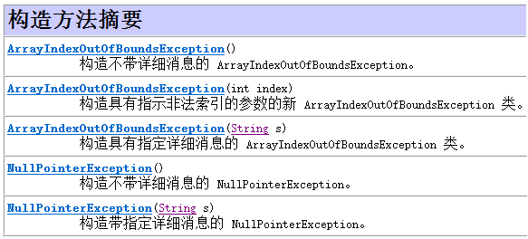

学习完抛出异常的格式后，我们通过下面程序演示下throw的使用。

编写工具类，提供获取数组指定索引处的元素值

class ArrayTools{

//通过给定的数组，返回给定的索引对应的元素值。

public static int getElement(int[] arr,int index) {

/*

若程序出了异常，JVM它会打包异常对象并抛出。但是它所提供的信息不够给力。想要更清晰，需要自己抛出异常信息。

下面判断条件如果满足，当执行完throw抛出异常对象后，方法已经无法继续运算。这时就会结束当前方法的执行，并将异常告知给调用者。这时就需要通过异常来解决。

*/

if(arr==null){

throw new NullPointerException("arr指向的数组不存在");

}

if(index<0 || index>=arr.length){

throw new ArrayIndexOutOfBoundsException("错误的角标，"+index+"索引在数组中不存在");

}

int element = arr[index];

return element;

}

}

测试类

class ExceptionDemo3 {

public static void main(String[] args) {

int[] arr = {34,12,67}; //创建数组

int num = ArrayTools.getElement(null,2);// 调用方法，获取数组中指定索引处元素

//int num = ArrayTools.getElement(arr,5);// 调用方法，获取数组中指定索引处元素

System.out.println("num="+num);//打印获取到的元素值

}

}

## 声明异常throws

声明：将问题标识出来，报告给调用者。如果方法内通过throw抛出了编译时异常，而没有捕获处理（稍后讲解该方式），那么必须通过throws进行声明，让调用者去处理。

声明异常格式：

修饰符 返回值类型 方法名(参数) throws 异常类名1,异常类名2… { }

声明异常的代码演示：

class Demo{

/*

如果定义功能时有问题发生需要报告给调用者。可以通过在方法上使用throws关键字进行声明。

*/

public void show(int x)**throws Exception** {

if(x>0){

throw new Exception();

} else {

System.out.println("show run");

}

}

}

throws用于进行异常类的声明，若该方法可能有多种异常情况产生，那么在throws后面可以写多个异常类，用逗号隔开。

多个异常的情况，例如:

public static int getElement(int[] arr,int index) throws NullPointerException, ArrayIndexOutOfBoundsException {

if(arr==null){

throw new NullPointerException("arr指向的数组不存在");

}

if(index<0 || index>=arr.length){

throw new ArrayIndexOutOfBoundsException("错误的角标，"+index+"索引在数组中不存在");

}

int element = arr[index];

return element;

}

## 捕获异常try…catch…finally

捕获：Java中对异常有针对性的语句进行捕获，可以对出现的异常进行指定方式的处理

捕获异常格式：

try {

//需要被检测的语句。

}

catch(异常类 变量) { //参数。

//异常的处理语句。

}

finally {

//一定会被执行的语句。

}

**try：**该代码块中编写可能产生异常的代码。

**catch：**用来进行某种异常的捕获，实现对捕获到的异常进行处理。

**finally：**有一些特定的代码无论异常是否发生，都需要执行。另外，因为异常会引发程序跳转，导致有些语句执行不到。而finally就是解决这个问题的，在finally代码块中存放的代码都是一定会被执行的。

演示如下：

class ExceptionDemo{

public static void main(String[] args){ //throws ArrayIndexOutOfBoundsException

**try {**

**int[] arr = new int[3];**

**System.out.println( arr[5] );//** 会抛出ArrayIndexOutOfBoundsException

**当产生异常时，必须有处理方式。要么捕获，要么声明。**

**}**

**catch (**ArrayIndexOutOfBoundsException **e) { //括号中需要定义什么呢？try中抛出的是什么异常，在括号中就定义什么异常类型。**

**System.out.println("异常发生了");**

**} finally {**

**arr = null; //把数组指向null，通过垃圾回收器，进行内存垃圾的清除**

**}**

System.out.println("程序运行结果");

}

}

## try…catch…finally异常处理的组合方式

**try catch finally组合：**检测异常，并传递给catch处理，并在finally中进行资源释放。

**try catch组合** : 对代码进行异常检测，并对检测的异常传递给catch处理。对异常进行捕获处理。

void show(){ //不用throws

try{

throw new Exception();//产生异常，直接捕获处理

}catch(Exception e){

//处理方式

}

}

**一个try 多个catch组合** : 对代码进行异常检测，并对检测的异常传递给catch处理。对每种异常信息进行不同的捕获处理。

void show(){ //不用throws

try{

throw new Exception();//产生异常，直接捕获处理

}catch(XxxException e){

//处理方式

}catch(YyyException e){

//处理方式

}catch(ZzzException e){

//处理方式

}

}

注意:这种异常处理方式，要求多个catch中的异常不能相同，并且若catch中的多个异常之间有子父类异常的关系，那么子类异常要求在上面的catch处理，父类异常在下面的catch处理。

**try finally 组合**: 对代码进行异常检测，检测到异常后因为没有catch，所以一样会被默认jvm抛出。异常是没有捕获处理的。但是功能所开启资源需要进行关闭，所有finally。只为关闭资源。

void show(){//需要throws

try{

throw new Exception();

}finally {

//释放资源

}

}

## 运行时期异常

RuntimeException和他的所有子类异常,都属于运行时期异常。NullPointerException,ArrayIndexOutOfBoundsException等都属于运行时期异常.

运行时期异常的特点:

* + 方法中抛出运行时期异常,方法定义中无需throws声明,调用者也无需处理此异常
  + 运行时期异常一旦发生,需要程序人员修改源代码.

class ExceptionDemo{

public static void main(String[] args){

method();

}

public static void method(){

throw new RuntimeException();

}

}

## 异常在方法重写中细节

子类覆盖父类方法时，如果父类的方法声明异常，子类只能声明父类异常或者该异常的子类，或者不声明。

例如：

class Fu {

public void method () throws RuntimeException {

}

}

class Zi extends Fu {

public void method() throws RuntimeException { } //抛出父类一样的异常

//public void method() throws NullPointerException{ } //抛出父类子异常

}

当父类方法声明多个异常时，子类覆盖时只能声明多个异常的子集。

例如：

class Fu {

public void method () throws NullPointerException, ClassCastException{

}

}

class Zi extends Fu {

public void method()throws NullPointerException, ClassCastException { } public void method() throws NullPointerException{ } //抛出父类异常中的一部分

public void method() throws ClassCastException { } //抛出父类异常中的一部分

}

3、当被覆盖的方法没有异常声明时，子类覆盖时无法声明异常的。

例如：

class Fu {

public void method (){

}

}

class Zi extends Fu {

public void method() throws Exception { }//错误的方式

}

举例：父类中会存在下列这种情况，接口也有这种情况

问题：接口中没有声明异常，而实现的子类覆盖方法时发生了异常，怎么办？

答：无法进行throws声明，只能catch的捕获。万一问题处理不了呢？catch中继续throw抛出，但是只能将异常转换成RuntimeException子类抛出。

interface Inter {

public abstract void method();

}

class Zi implements Inter {

public void method(){ //无法声明 throws Exception

int[] arr = null;

if (arr == null) {

//只能捕获处理

try{

throw new Exception(“哥们，你定义的数组arr是空的!”);

} catch(Exception e){

System.out.println(“父方法中没有异常抛出，子类中不能抛出Exception异常”);

//我们把异常对象e，采用RuntimeException异常方式抛出

throw new RuntimeException(e);

}

}

}

}

## 异常中常用方法

在Throwable类中为我们提供了很多操作异常对象的方法，常用的如下：

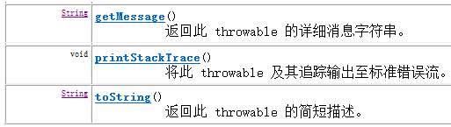

getMessage方法：返回该异常的详细信息字符串，即异常提示信息

toString方法：返回该异常的名称与详细信息字符串

printStackTrace：在控制台输出该异常的名称与详细信息字符串、异常出现的代码位置

异常的常用方法代码演示：

try {

Person p= null;

if (p==null) {

throw new NullPointerException(“出现空指针异常了，请检查对象是否为null”);

}

} catch (NullPointerException e) {

String message = e.getMesage();

System.out.println(message );

String result = e.toString();

System.out.println(result);

e.printStackTrace();

}

# 自定义异常

在上述代码中，发现这些异常都是JDK内部定义好的，并且这些异常不好找。书写时也很不方便，那么能不能自己定义异常呢？

之前的几个异常都是java通过类进行的描述。并将问题封装成对象，异常就是将问题封装成了对象。这些异常不好认，书写也很不方便，能不能定义一个符合我的程序要求的异常名称。既然JDK中是使用类在描述异常信息，那么我们也可以模拟Java的这种机制，我们自己定义异常的信息，异常的名字，让异常更符合自己程序的阅读。准确对自己所需要的异常进行类的描述。

## 自定义异常类的定义

通过阅读异常源代码：发现java中所有的异常类，都是继承Throwable，或者继承Throwable的子类。这样该异常才可以被throw抛出。

说明这个异常体系具备一个特有的特性：可抛性：即可以被throw关键字操作。

并且查阅异常子类源码，发现每个异常中都调用了父类的构造方法，把异常描述信息传递给了父类，让父类帮我们进行异常信息的封装。

例如NullPointerException异常类源代码：

**public** **class** NullPointerException **extends** RuntimeException {

**public** NullPointerException() {

**super**();//调用父类构造方法

}

**public** NullPointerException(String s) {

**super**(s);//调用父类具有异常信息的构造方法

}

}

现在，我们来定义个自己的异常，即自定义异常。

**格式：**

Class 异常名 extends Exception{ **//或继承RuntimeException**

public 异常名(){

}

public 异常名(String s){

super(s);

}

}

自定义异常继承Exception演示

class MyException extends Exception{

/*

为什么要定义构造函数，因为看到Java中的异常描述类中有提供对异常对象的初始化方法。

*/

public MyException(){

**super();**

}

public MyException(String message) {

**super(message);// 如果自定义异常需要异常信息，可以通过调用父类的带有字符串参数的构造函数即可。**

}

}

自定义异常继承RuntimeException演示

class MyException extends RuntimeException{

/*

为什么要定义构造函数，因为看到Java中的异常描述类中有提供对异常对象的初始化方法。

*/

MyException(){

**super();**

}

MyException(String message) {

**super(message);// 如果自定义异常需要异常信息，可以通过调用父类的带有字符串参数的构造函数即可。**

}

}

## 自定义异常的练习

定义Person类，包含name与age两个成员变量。

在Person类的有参数构造方法中，进行年龄范围的判断，若年龄为负数或大于200岁，则抛出NoAgeException异常，异常提示信息“年龄数值非法”。

要求：在测试类中，调用有参数构造方法，完成Person对象创建，并进行异常的处理。

自定义异常类

class NoAgeException extends Exception{

NoAgeException() {

super();

}

NoAgeException(String message) {

super(message);

}

}

Person类

class Person{

private String name;

private int age;

Person(String name,int age) throws NoAgeException {

//加入逻辑判断。

if(age<0 || age>200) {

throw new NoAgeException(age+",年龄数值非法");

}

this.name = name;

this.age = age;

}

//定义Person对象对应的字符串表现形式。覆盖Object中的toString方法。

public String toString() {

return "Person[name="+name+",age="+age+"]";

}

}

测试类

class ExceptionDemo{

public static void main(String[] args) {

try {

Person p = new Person("xiaoming",20);

System.out.println(p);

}

catch (NoAgeException ex){

System.out.println("年龄异常啦");

}

System.out.println("over");

}

}

总结一下，构造函数到底抛出这个NoAgeException是继承Exception呢？还是继承RuntimeException呢？

继承Exception，必须要throws声明，一声明就告知调用者进行捕获，一旦问题处理了调用者的程序会继续执行。

继承RuntimeExcpetion,不需要throws声明的，这时调用是不需要编写捕获代码的，因为调用根本就不知道有问题。一旦发生NoAgeException，调用者程序会停掉，并有jvm将信息显示到屏幕，让调用者看到问题，修正代码。

# 总结

## 知识点总结

异常：就是程序中出现的不正常的现象(错误与异常)

* + 异常的继承体系:

Throwable: 它是所有错误与异常的超类（祖宗类）

|- Error 错误，修改java源代码

|- Exception 编译期异常, javac.exe进行编译的时候报错

|- RuntimeException 运行期异常, java出现运行过程中出现的问题

异常处理的两种方式：

* + 1，出现问题，自己解决 try…catch…finally

try{

可能出现异常的代码

} catch(异常类名 对象名){

异常处理代码

} finally {

异常操作中一定要执行的代码

}

* + 2，出现问题，别人解决 throws

格式：

修饰符 返回值类型 方法名(参数) throws 异常类名1,异常类名2,...{}

public void method() throws Exception{}

异常分类

异常的根类是Throwable，其下有两个子类：Error与Exception，平常所说的异常指Exception。

* 严重错误Error，无法通过处理的错误
* 编译时异常Exception，编译时无法编译通过。如日期格式化异常
* 运行时异常RuntimeException，是Exception的子类，运行时可能会报错，可以不处理。如空指针异常

异常基本操作

* 创建异常对象
* 抛出异常
* 处理异常：
  + - * 捕获处理，将异常获取，使用try/catch做分支处理

try{

需要检测的异常；

} catch(异常对象) {

通常我们只使用一个方法：**printStackTrace打印异常信息**

}

* + - * 声明抛出处理，出现异常后不处理，声明抛出给调用者处理。

方法声明上加throws 异常类名

* + 注意：异常的处理，指处理异常的一种可能性，即有了异常处理的代码，不一定会产生异常。如果没有产生异常，则代码正常执行，如果产生了异常，则中断当前执行代码，执行异常处理代码。

异常注意事项

* 多异常处理

捕获处理：

1多个异常可以分别处理

2多个异常一次捕获多次处理

3多个异常一次捕获，采用同一种方式处理

声明抛出异常：

声明上使用,一次声明多个异常

* 运行时异常被抛出可以不处理。即不捕获也不声明抛出
* 如果父类抛出了多个异常,子类覆盖父类方法时,只能抛出相同的异常或者是他的子集
* 父类方法没有抛出异常，子类覆盖父类该方法时也不可抛出异常。此时子类产生该异常，只能捕获处理，不能声明抛出
* 当多异常处理时，捕获处理，前边的类不能是后边类的父类

自定义异常

如果Java没有提供你需要的异常，则可以自定义异常类。

定义方法：编译时异常继承Exception，运行时异常继承RuntimeException。